**פרויקט, תיעוד:**

**טבלאות:**

1. **– roomId חדרים**

* roomId - קוד חדר **🔑**
* name - שם חדר
* capacity – תכולה

1. **typeEvent – סוגי אירוע**

* typeEventId -קוד סוג אירוע **🔑**
* name **–** שם סוג אירוע

1. **item – פריטים**

* itemId -קוד פריט**🔑**
* Name – שם פריט

1. **EventItem- פריטים לאירוע**

* EventItemId – קוד**🔑**
* typeEventId – קוד סוג אירוע🔐
* itemId – קוד פריט🔐
* Count - כמות

1. **roomItem – פריטים בחדרים**

* roomItemId– קוד**🔑**
* roomId - קוד חדר🔐
* itemId – קוד פריט🔐
* Count - כמות

1. **Events -אירועים**

* EventId – קוד אירוע**🔑**
* name – שם אירוע
* Date – תאריך
* Beginning_time – שעת התחלה
* Length – אורך
* Cost – עלות האירוע
* roomId- קוד חדר🔐
* Price_of_ticket- מחיר לכרטיס
* TypeEventId- קוד סוג אירוע🔐

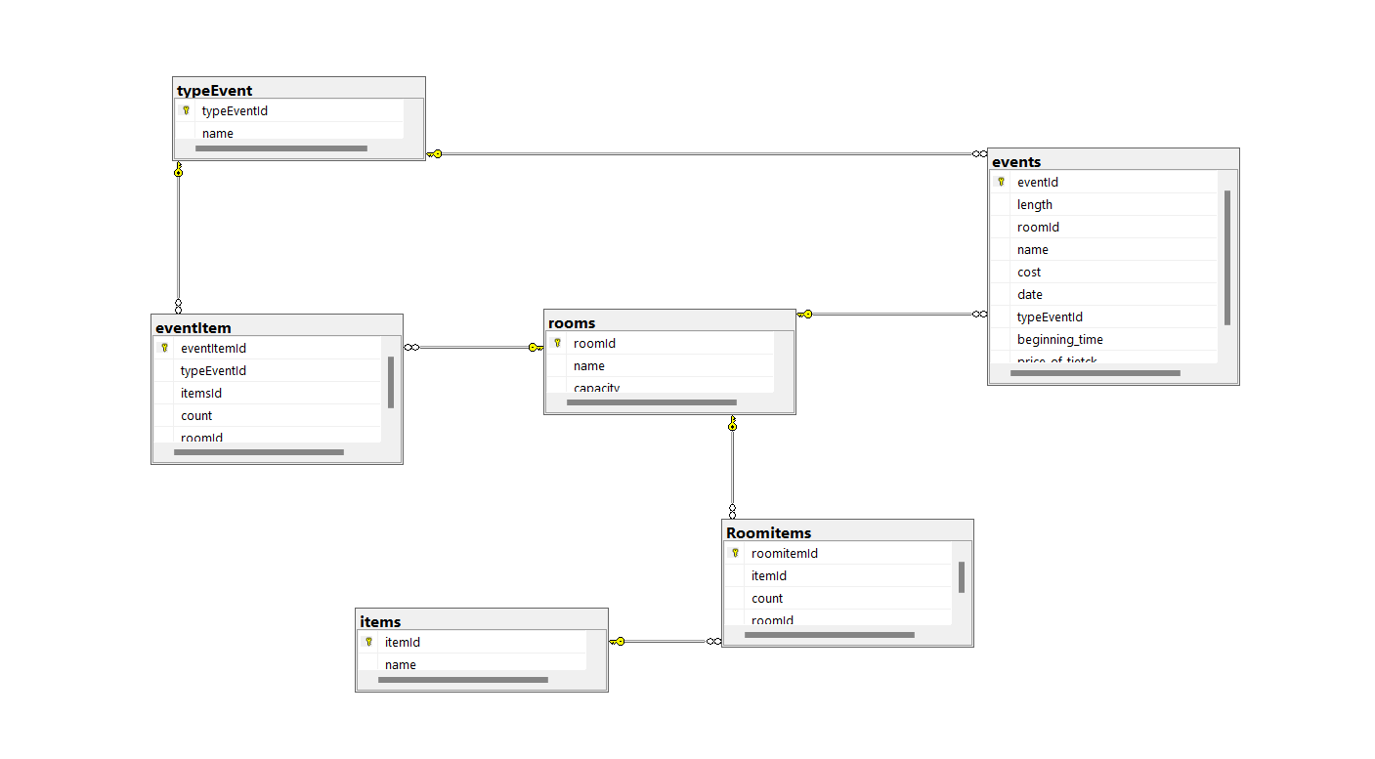**קשרי גומלין:**

**פונקציות:**

1. **max_events**- מקבלת תאריך, ומחזירה את שמות החדרים בהם התקיימו הכי הרבה אירועים בחודש שהתקבל. **השתמשנו ב**:פונקצית תאריך, פונקציה חשבונית, group by ו-order by.
2. **part_of_day**- מחזירה בעבור כל אירוע חלק ביום + שלוש אותיות ראשונות של שם החדר. **השתמשנו ב**: case, פונקציה מחרוזתית ו-join.
3. **firstEvent**- מחזירה את האירוע הראשון בכל יום. **השתמשנו ב:** row number, ו- תת שאילתה בfrom.
4. **itemsInRoom-** חדרים שקיימים בהם אביזרים מסוימים. הפונקציה מקבלת שתי קודים של פריטים, ומחזירה טבלה של חדרים שקיימים בהם שתי הפריטים. בפונקציה זו השתמשנו בשאילתה מורכבת- intersect.
5. **ifEmpty-** האם החדר פנוי בזמן מסוים. הפונקציה מקבלת חדר ותאריך (וזמן) ומחזירה 0 אם החדר פנוי, ו-1 אם תפוס. השתמשנו ב: if exists, בעצם שלפנו את כל האירועים שקיימים בחדר זה בזמן הזה, ואם היו שורות, הפונקציה החזירה 1- תפוס.
6. **machRoom-** התאמת חדר.הפונקציה מקבלת סוג אירוע, תאריך ושעה. ושולפת מטבלת eventItem את הפריטים והכמויות שצריך עבור האירוע, ואז עוברת בלולאה על כל החדרים, ובעבור כל חדר היא מצרפת את הפריטים והכמויות שיש בחדר, יחד עם הפריטים והכמויות ששלפנו קודם, התנאי לשליפה הוא שקוד החדר שווה, והפריט שווה,והכמות לפחות כמו שיש בחדר. אם יצא אותו מספר שורות, החדר נשלח לפונקציית ifEmpty ואם הוא פנוי מחזירה את החדר. אם לא מצא חדר, מחזיר הפונקציה -1, ע"י משתנה Boolean ששווה ל-0, ורק אם מצא חדר משתנה ל-1.

**Trigger-** **מזניק**:

1. **Add_event-** קורה בעת הוספת אירוע. הטריגר שולח את פרטי האירוע לפונקציה **machRoom** שמחפשת חדר, אם היא מצאה חדר- משבצת את החדר לאירוע ע"פ שם האירוע (שם האירוע ייחודי) ואם לא מוצאת עושה rollback.

**View**:

1. **forAdvertisement** - טבלה הנשלחת מדי שבוע לפרסום. ומכילה את כל האירועים של השבוע הקרוב. עם הפרטים הצרכים לפרסום, כגון מחיר שעה תאריך וחדר...

**פרוצדורה**:

1. **addItem** – הוספת פריט. הפרוצדורה מקבלת קוד חדר וקוד פריט אם הפריט קיים, מוסיפה אחד לכמות שלו ואם לא, מוסיפה שורה של הפריט.

**Cursor - סמן:**

1. **addItemEachRoom-**  הוספת פריט מסוים לכל החדרים. הסמן עובר על כל החדרים. ובעבור כל חדר מוסיף פריט ע"י פרוצדורת addItem ומדפיס את כל הפריטים ע"י סמן פנימי **printItem**- שעובר על טבלת roomItem ומדפיס את כל הפריטים הנמצאים בחדר לאחר ההוספה.